教师端填写整改信息

登录【教师端】
- 登陆方式
为了您工作便利性，我们建议您使用谷歌、Edge、火狐浏览器。
  - 打开浏览器输入统一门户地址https://my.nsi.edu.cn
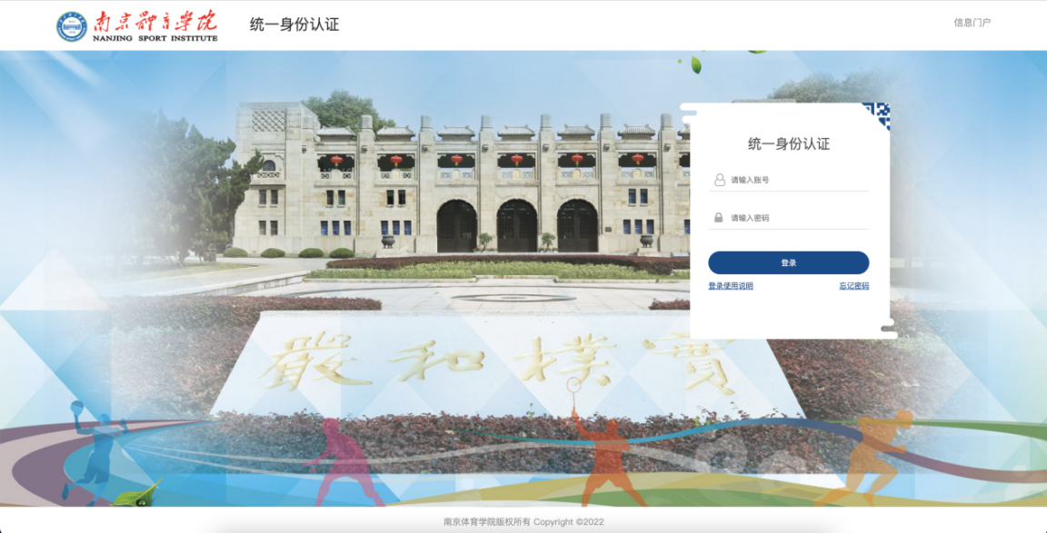
此处用户名密码是统一身份认证的用户名和密码，如果密码忘记，点忘记密码找回即可；
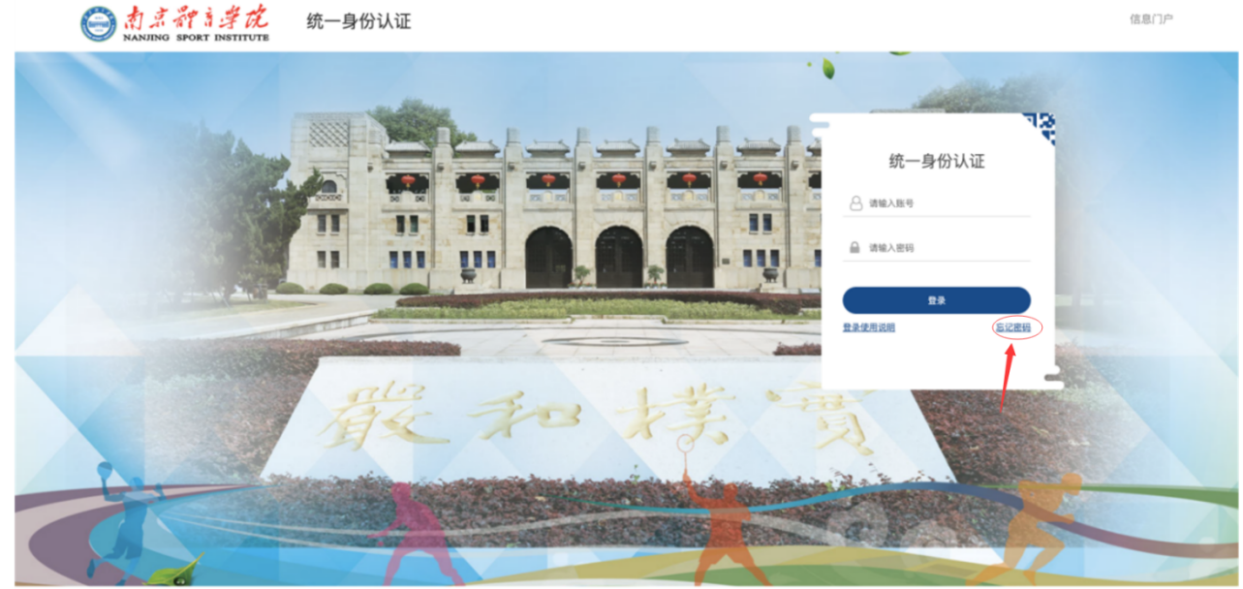

  - 输入门户账号密码，登录门户首页，下拉至门户下方有【应用推荐】标签页
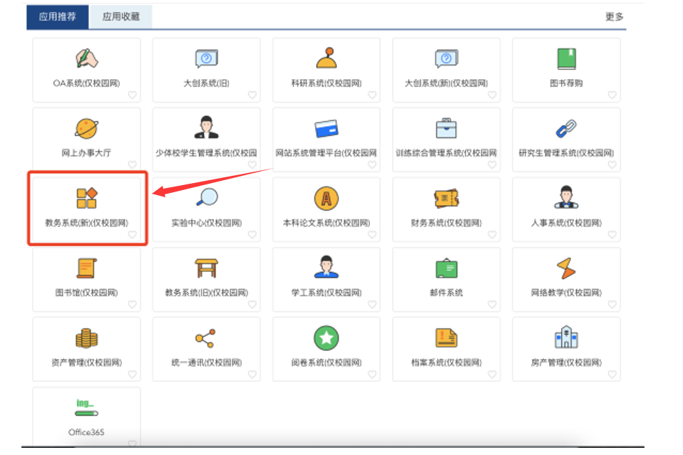
  - 点击【教务系统(新)】，即可登录新教务系统。

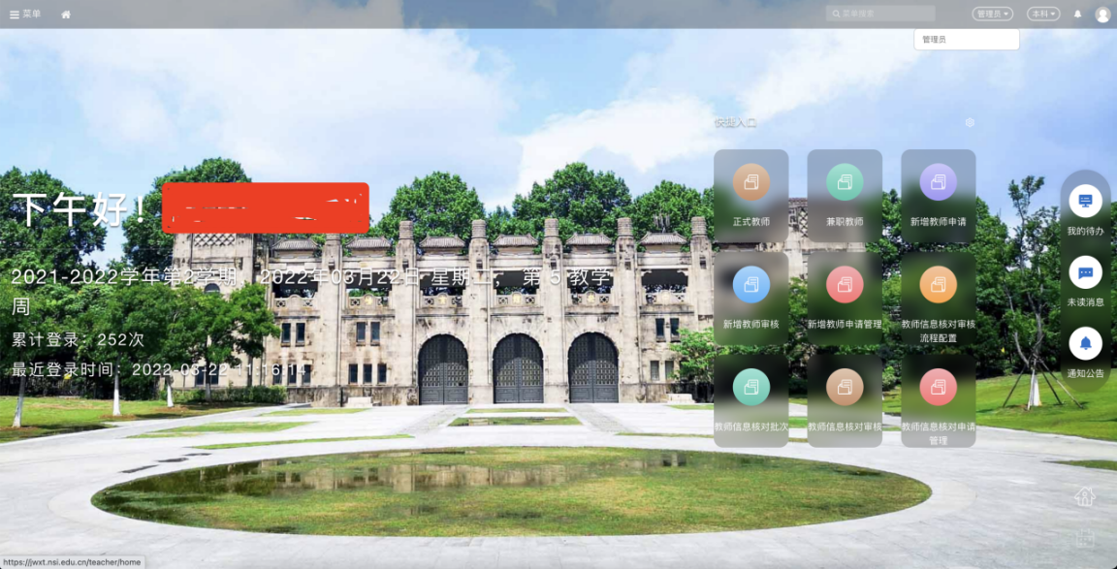

填写整改信息

打开督导评教结果
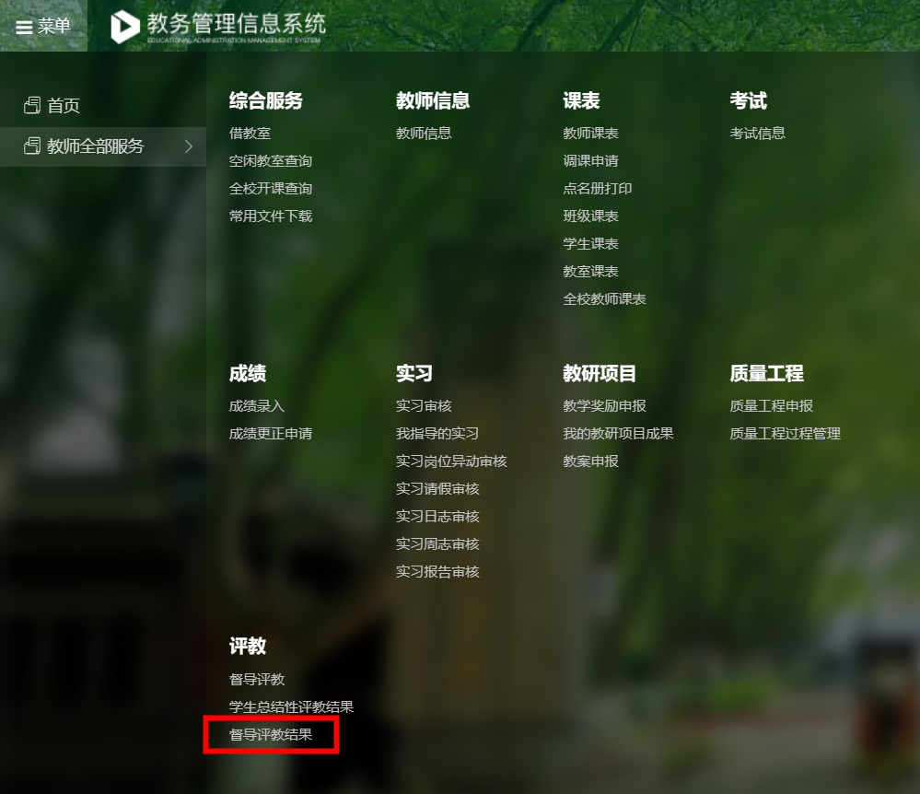

填写整改信息
选择当前学期下的已评信息，点击整改信息反馈
